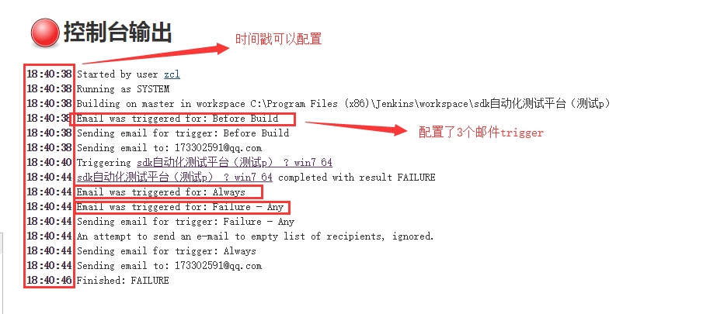

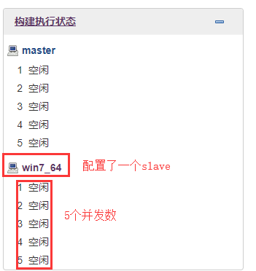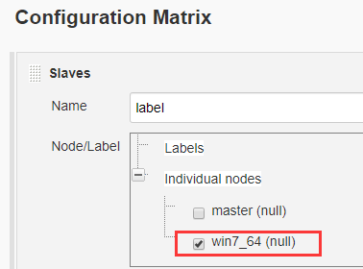

总结：

多个slave同时构建项目，要选择构建一个多配置项目

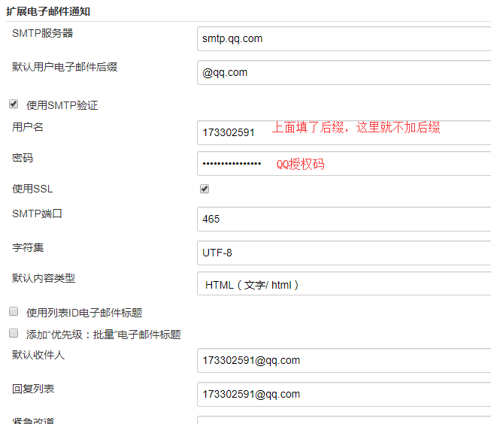

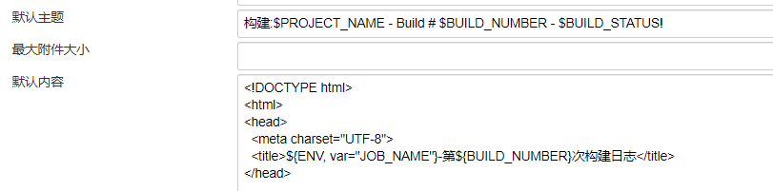

邮件正文模板：

<!DOCTYPE html>

<html>

<head>

<meta charset="UTF-8">

<title>${ENV, var="JOB_NAME"}-第${BUILD_NUMBER}次构建日志</title>

</head>

<body leftmargin="8" marginwidth="0" topmargin="8" marginheight="4"

offset="0">

<table width="95%" cellpadding="0" cellspacing="0"

style="font-size: 11pt; font-family: Tahoma, Arial, Helvetica, sans-serif">

<tr>

<td><br />

<b><font color="#0B610B">构建信息</font></b>

<hr size="2" width="100%" align="center" />

</td>

</tr>

<tr>

<td>

<ul>

<li>项目名称 ：${PROJECT_NAME}</li>

<li>构建状态 ：${BUILD_STATUS}</li>

<li>构建编号 ：第${BUILD_NUMBER}次构建</li>

<li>触发原因 ：${CAUSE}</li>

<li>构建日志 ：<a href="${BUILD_URL}console">${BUILD_URL}console</a></li>

<li>构建URL ：<a href="${BUILD_URL}">${BUILD_URL}</a></li>

<li>工作目录 ：<a href="${PROJECT_URL}ws">${PROJECT_URL}ws</a></li>

<li>项目URL ：<a href="${PROJECT_URL}">${PROJECT_URL}</a></li>

</ul>

</td>

</tr>

<tr>

<td><b><font color="#0B610B">变更集</font></b>

<hr size="2" width="100%" align="center" />

</td>

</tr>

<tr>

<td>${JELLY_SCRIPT,template="html"}<br/>

<hr size="2" width="100%" align="center" />

</td>

</tr>

</table>

</body>

</html>

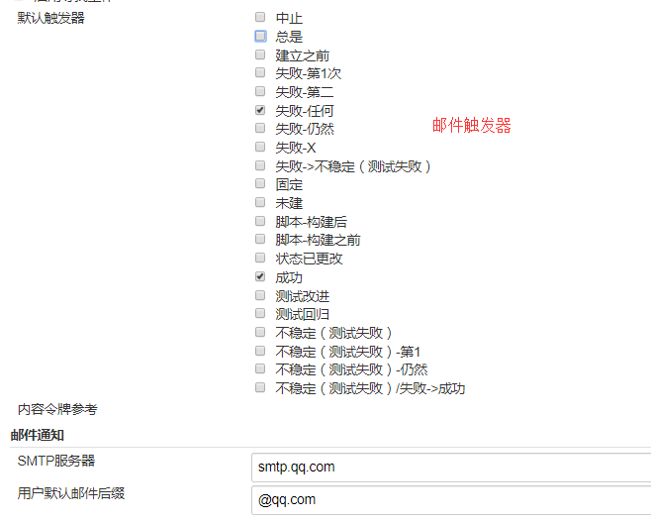

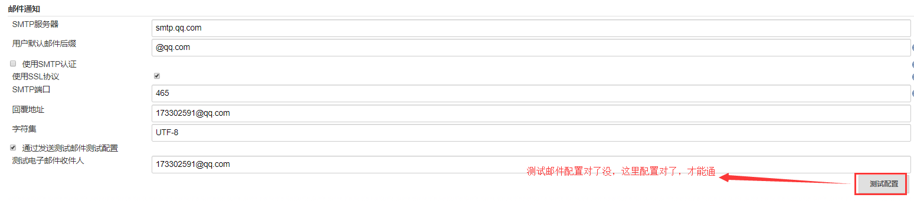

邮件的坑：

Extended E-mail Notification版本2.66有bug？ 降到2.60没发现问题

Jenkins工程配置里，邮件配置

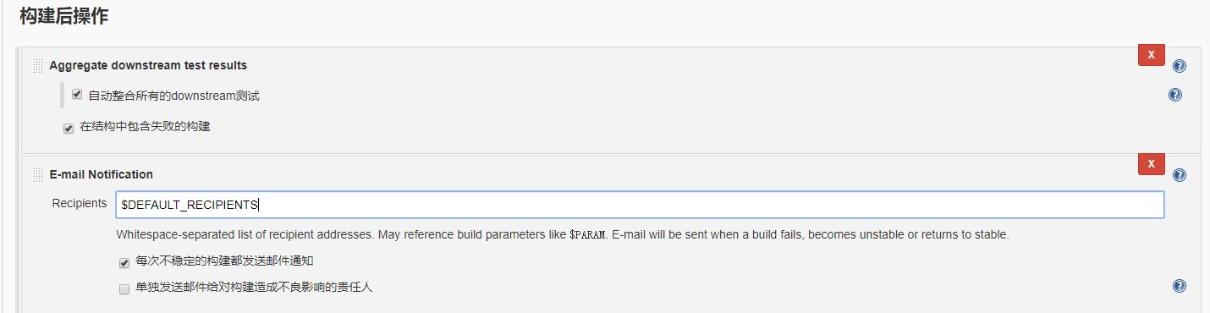

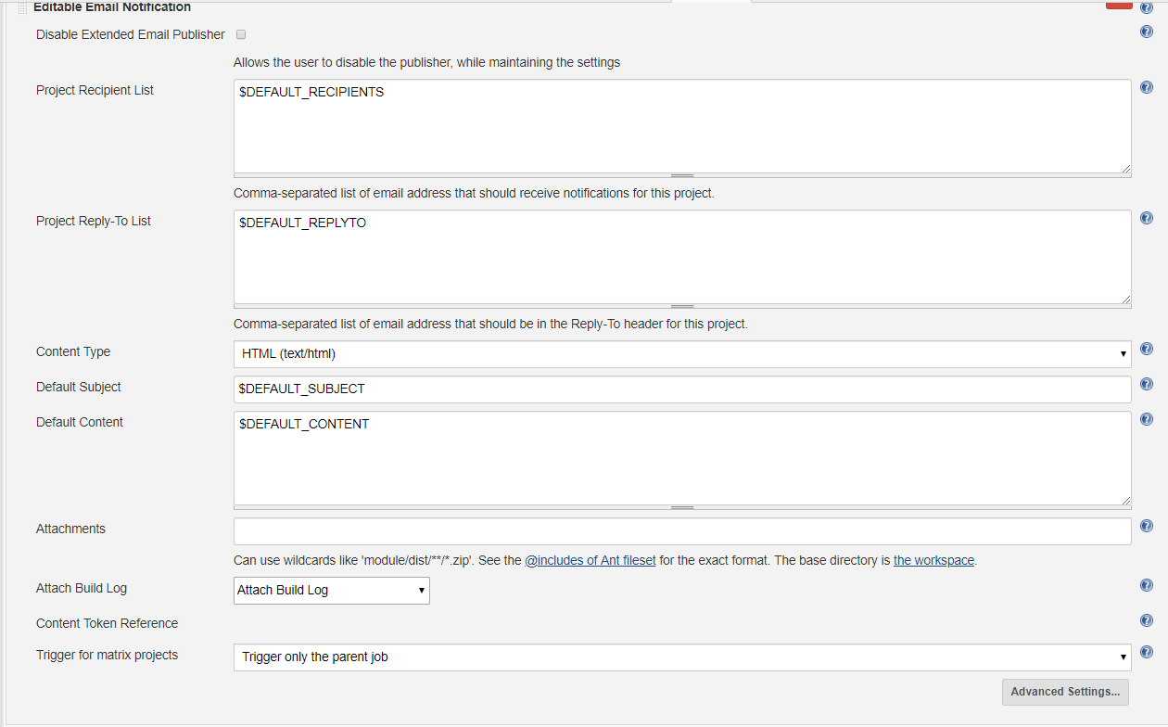

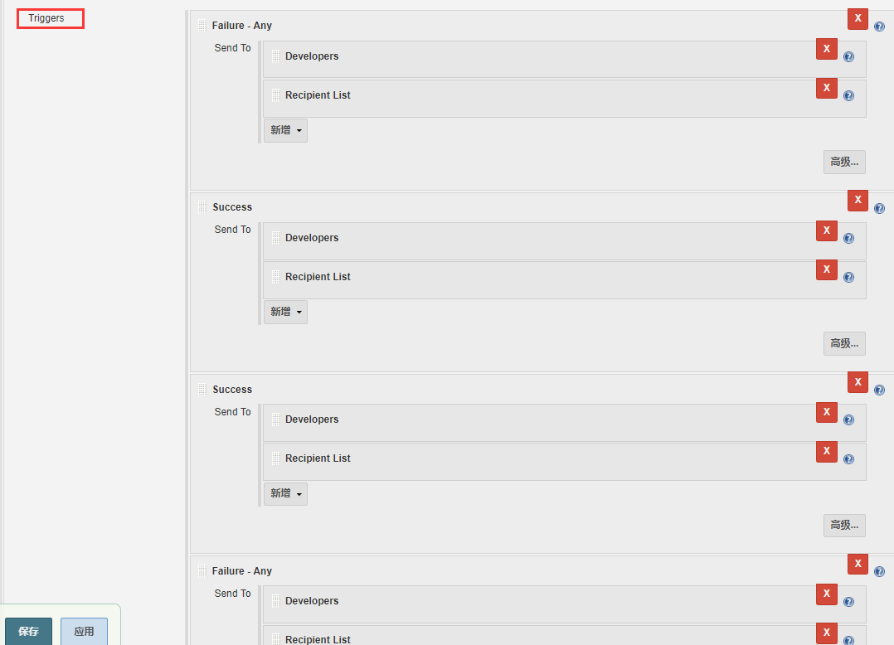

$DEFAULT_RECIPIENTS

$DEFAULT_REPLYTO

$DEFAULT_SUBJECT

$DEFAULT_CONTENT

Jenkins集成gitlab自动触发:

<https://blog.csdn.net/tq08g2z/article/details/79718425>